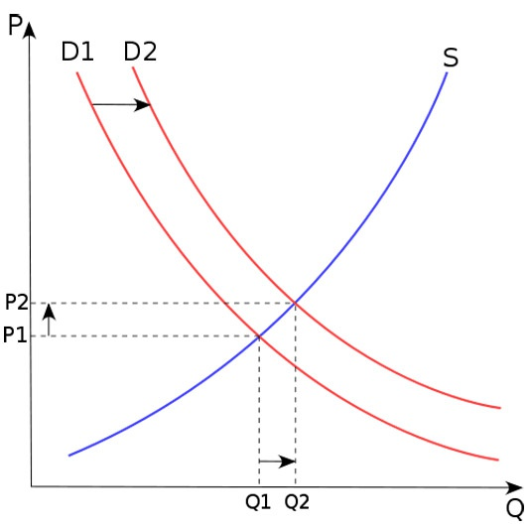

Р1-5; Р2-6
Q1-9; Q2-7
D1 и D2 – спрос
S - предложение

